Viernes
20
de Noviembre

1° de Secundaria
Geografía

El tiempo atmosférico y el clima

Aprendizaje esperado: Explica la distribución de los tipos de climas en la Tierra a partir de la relación entre sus elementos y factores.

Énfasis: Distinguir tiempo atmosférico, clima, atmósfera y tropósfera.

¿Qué vamos a aprender?

Algunas de las expresiones que usamos cotidianamente como “hace frio por el clima” realmente son erróneas. Existe el estado del tiempo que cambia todos los días y el clima que prevalece a través del tiempo.

En la sesión de hoy analizarás la diferencia entre clima y estado del tiempo, así como la utilidad de saberlo. Además, conocerás un poco acerca de la atmósfera, resaltando la importancia de la tropósfera, ya que es la capa donde se desarrollan todos los fenómenos climáticos y meteorológicos que conocemos.

¿Qué hacemos?

Para entender ¿qué es el clima? y ¿por qué es diferente al estado del tiempo?, observa el siguiente video:

- Pronóstico del tiempo
https://www.youtube.com/watch?v=YjQXY_cjDXg&ab_channel=smnmexico

EL video nos muestra una condición atmosférica de un determinado lugar en este caso de nuestro país, en un tiempo específico; se le llama estado del tiempo y nos precisa la temperatura, lluvias, la presencia de un huracán y en general los fenómenos que afectarán a la República Mexicana.

Regularmente recurrimos a un pronóstico del tiempo principalmente para analizar elementos del clima que afectan a la población de manera directa: la temperatura para saber si usaremos un suéter o algo más ligero, la precipitación por si ocuparemos un paraguas y ropa adecuada a las lluvias, pero también es importante saber si habrá viento y en qué dirección sopla.

Las condiciones climáticas de cada país cambian con el tiempo y los reportes climáticos sólo pueden describir sus elementos durante un periodo corto, por lo que se realizan todos los días. Al realizar una proyección de cómo cambiarán los elementos del clima como la temperatura, la precipitación o el viento lo conocemos como “pronóstico del tiempo”, donde un meteorólogo realiza cálculos climáticos previstos en el día.

Los estudios de las condiciones en el estado del tiempo los realiza un especialista en meteorología, que es la parte de la física que estudia los fenómenos de la atmósfera, la climatología, el viento, la lluvia, los rayos, entre otros. En nuestro país es la Comisión Nacional del Agua, CONAGUA, la institución encargada de proporcionarnos el Servicio Meteorológico Nacional a través de reportes del pronóstico del tiempo. Por lo tanto, la persona que realiza los estudios es un meteorólogo.

El estado del tiempo es la suma de las propiedades físicas de la atmósfera en un momento y lugar determinado, por lo que en la mañana puede estar soleado, por la tarde lloviendo con viento y por la noche sentirse frío.

El clima hace referencia al promedio de estas mismas propiedades atmosféricas, pero durante largos periodos. Para conocer un poco más observa el siguiente video que muestra las diferencias entre el clima y el estado del tiempo.

- Clima
https://www.youtube.com/watch?v=WVCWmHrxs6c&feature=emb_logo&ab_channel=Acervo-Televisi%C3%B3nEducativa
Definimos como atmósfera a la capa de gases superficial que se encuentra en contacto con la corteza terrestre debido a la fuerza de gravedad en el caso de nuestro planeta, pero realmente todos los cuerpos celestes cuentan con una.

La atmósfera terrestre está dividida por capas y éstas disminuyen la cantidad de oxígeno según se encuentren alejadas de la superficie, entre más exterior sea la capa menor cantidad de aire respirable encontraremos, pasa lo mismo con la cantidad de presión atmosférica y temperatura. La capa más baja de la atmósfera se llama tropósfera y en ella ocurren todos los fenómenos meteorológicos como los vientos, la lluvia y la nieve, que influyen en los seres vivos. Además, en esta capa se concentra la mayor parte de oxígeno y vapor de agua.

Diversos fenómenos como la temperatura, la lluvia y el viento se generan en la atmósfera, esta capa de aire que nos cubre y que influye sobre nuestra vida cotidiana y a largo plazo. Esos fenómenos interactúan y provocan un estado del tiempo, un clima y una región natural diferentes en cada lugar de la Tierra. La lluvia, por ejemplo, proviene de algunos tipos de nubes, las nubes que frecuentemente producen lluvia se llaman cumulonimbos.

Cuando el cielo está cubierto de nubes, se dice que está nuboso. Esta condición tan frecuente se conoce como nubosidad e implica que el sol aparece oculto a nuestra vista.

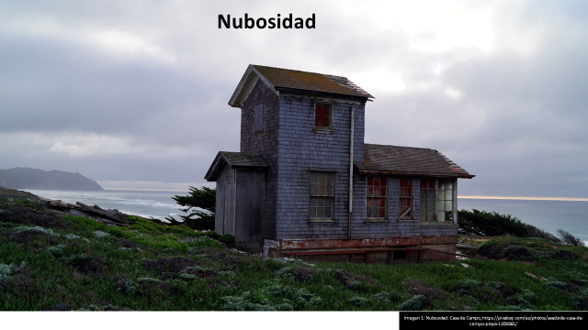

Existe una clasificación que nos señala 4 tipos principales de nubes según su forma: cirrus, estratus, cúmulus y nimbus.

Las nubes más frecuentes son las estratus o neblina alta que son cuando estas se encuentran muy cercanas a la superficie terrestre y generalmente cubren gran parte del cielo. Muchas veces anuncian la llegada de mal tiempo por tormentas o frentes cálidos.

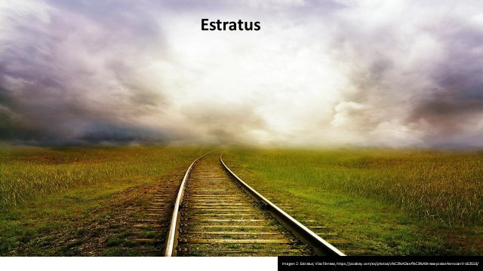

Los cirrus son nubes tan altas y escasas que el cielo puede verse casi completamente azul y con algunas líneas de nubosidad. Cuando este tipo de nubes cubren el cielo se puede estimar que en las próximas 24 horas habrá un cambio brusco del tiempo con descenso de la temperatura.

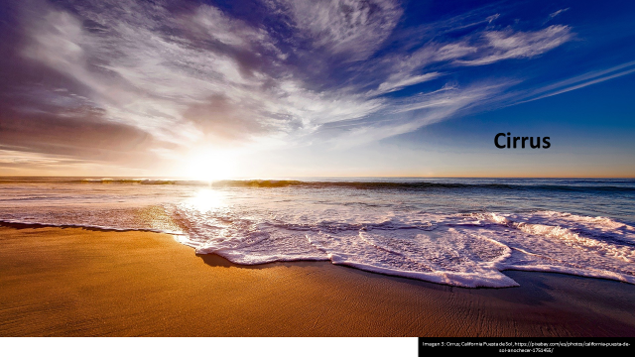

Las nubes nimbostratus que es cuando vemos el cielo con nubes generalmente grises u oscuras, son nubes típicas de lluvia de primavera y verano.

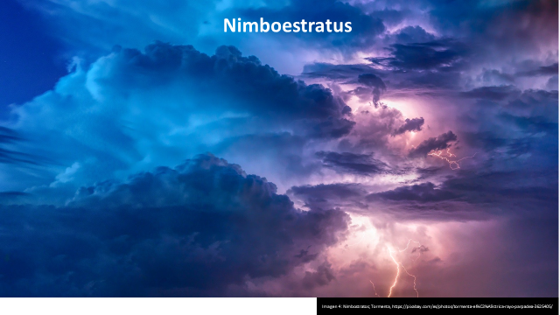

Por último, están las nubes cumulonimbus que son de gran tamaño y presentan un color gris oscuro con diferentes tonalidades que al ser muy densas tapan la luz solar.
Estas son las nubes encargadas de formar precipitaciones intensas pudiendo llegar a producir granizo.

Te presentaremos algunas imágenes con la información sobre el estado del tiempo en diferentes lugares. En esta ocasión identificarás la información correspondiente al estado de Puebla.

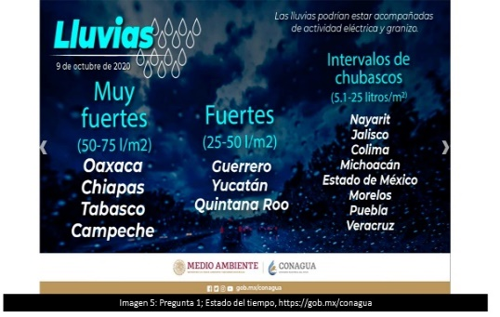

Como puedes observar en la imagen el estado de Puebla presenta intervalos de chubascos.

En esta imagen se señala que la temperatura es de 0 a -5º Celsius lo que significa que en el estado de Puebla habrá frío, con una variante de 5 grados.

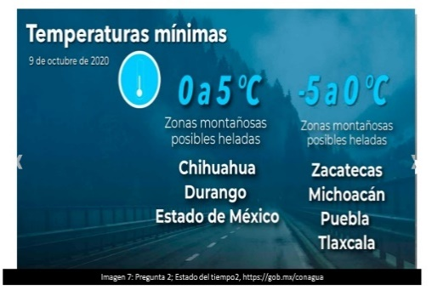

Revisarán la tercera imagen y esta vez presten mucha atención, la imagen se quedará más segundos en pantalla para que puedan analizarla.

Como puedes ver en la siguiente imagen, los climas del estado de Puebla permanecen constantes e incluso pueden clasificarse por tipos y localizarse a través de regiones dentro de un mapa. Mientras que los elementos del estado del tiempo cambian todos los días.

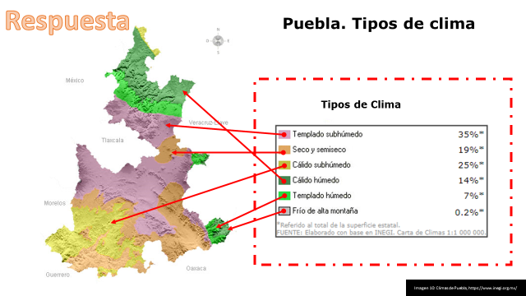

A continuación, analizarás una frase célebre que te da una lección valiosa sobre el estado del tiempo y su relación con la vida cotidiana.

“No es la especie más fuerte la que sobrevive, ni la más inteligente, sino la más receptiva al cambio”

Charles Darwin

Los cambios constantes en el estado del tiempo y sus elementos han provocado que los seres humanos podamos adaptarnos, inventado instrumentos o atuendos específicos para cada fenómeno atmosférico.

En esta sección del ABC geográfico te presentamos el estado de Puebla; además, te aportaremos datos interesantes que pueden ser de utilidad.

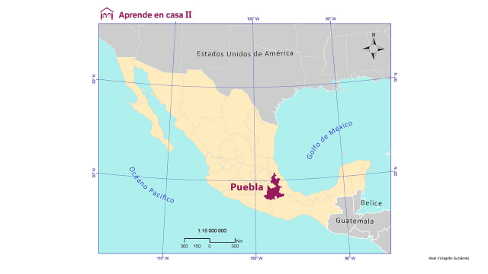

En Puebla se encuentra la pirámide más grande del mundo, que es la Pirámide de Cholula, conocida como Tlachihualtépetl que significa (montaña artificial).

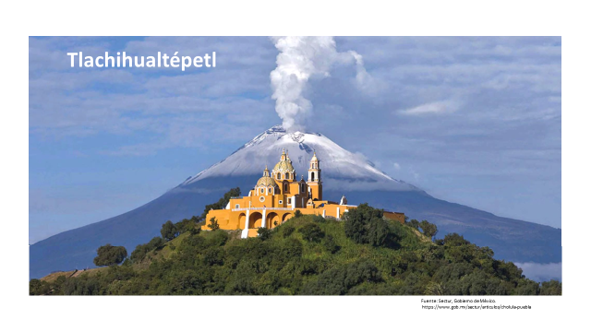

El estado de Puebla cuenta con una de las más famosas gastronomías del país: el mole poblano, los chiles en nogada, el mole de caderas y el camote poblano.

Puebla cuenta con 288 templos religiosos, y túneles iluminados que son pasajes secretos ubicados debajo de las calles de la ciudad.

Por su localización y relieve, en su territorio se presenta diversidad de climas. El 35% de la superficie del estado presenta clima templado subhúmedo en la región central y sureste; el 25% presenta clima cálido subhúmedo en la parte norte y sureste; el 19% presenta clima seco y semiseco hacia el sur y centro oeste; el 14% presenta clima cálido húmedo localizado en el norte y sureste, el 7% presenta clima templado húmedo en la región norte y una pequeña área hacia el sureste. Además, presenta una porción muy pequeña de su territorio con clima frío, esto ocurre en la cumbre de los volcanes.

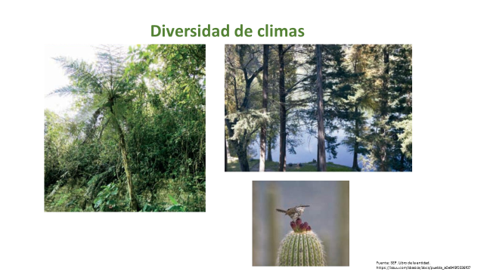

Algunas fiestas interesantes y poco conocidas de Puebla son el Festival de globos de papel de china de Zongozotla y Tuzamapán de Galeana o la Feria de la manzana en Zacatlán.

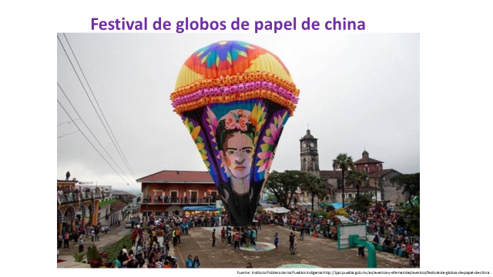

Te invitamos a hacer un recorrido visual por esta entidad, a través del siguiente video:

- Puebla
https://www.youtube.com/watch?v=UUY-OSANY9o&ab_channel=Visitmex

Ahora con lo que hás visto en esta sesión es importante que el día que vayas a visitar Puebla tengas presente, checar antes el estado del tiempo.

Te invitamos a revisar de forma constante el estado del tiempo de tu entidad en la página:

https://smn.conagua.gob.mx/es/

También puedes consultarlo en algunos periódicos locales, verlo en la televisión o escucharlo por la radio.

En esta sesión conociste que el tiempo es el estado de la atmósfera en un momento y lugar determinado. La temperatura y la presión del aire, la cantidad y el tipo de precipitación, la fuerza y la dirección del viento, así como los tipos de nubes son los aspectos que definen el estado del tiempo. Estos datos se proporcionan en los informes del pronóstico del tiempo que se presentan en el periódico, la radio o la televisión. El estado del tiempo también es nombrado tiempo atmosférico.

El Reto de Hoy:

Te planteamos un reto, ¿tienes en tu guardarropa prendas que puedas utilizar en caso de lluvia, nieve, calor o frío?

Te mostraremos imágenes con diferentes prendas de vestir u objetos que nos protegen según el estado del tiempo, y deberás contestar con la opción más adecuada.

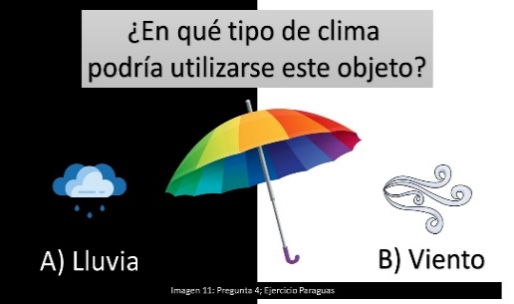

Opción a: lluvia, opción b: viento.

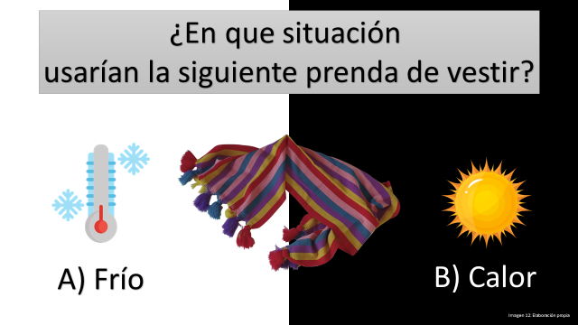

Opción a: frío, opción b: calor.

Ahora que ya revisaste las diferencias entre el clima y el estado del tiempo trabajarás elaborando el diagrama de las capas de la atmósfera.

En él podrás dibujar los diferentes fenómenos que ocurren en la tropósfera que es la primera capa de la atmósfera, observa la imagen e identifica en tu libro de texto sus características.

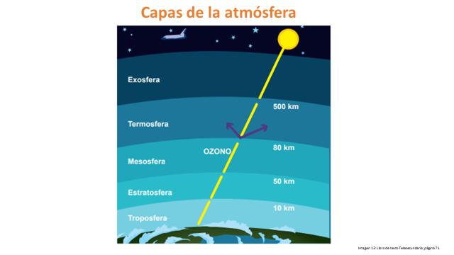

En tu libro de texto, encontrarás la secuencia de este tema. Es importante que lo revises para ampliar tus conocimientos; conforme lo leas, identifica las características de las capas de la atmósfera y relaciónenlo con el estado del tiempo.

¡Buen trabajo!

Gracias por tu esfuerzo.

